# T.C.

# YÜKSEKOVA KAYMAKAMLIĞI

**2024-2025 Eğitim Öğretim Yılı**

**Atatürk İlk/Ortaokulu Müdürlüğü**

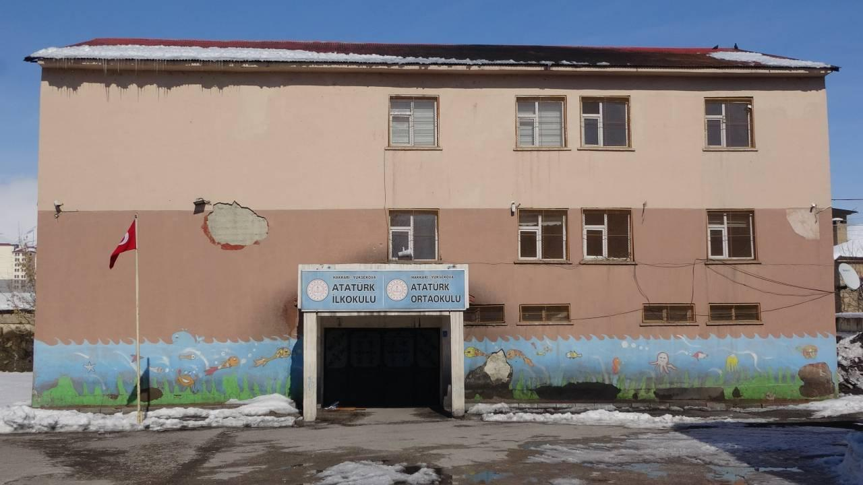

# BRİFİNG

DOSYASI

(2024/2025)

**1.BÖLÜM**

|  |
| --- |
| **GENEL BİLGİLER** |

|  |  |  |  |
| --- | --- | --- | --- |
| **TEMEL BİLGİLER** | | **İLETİŞİM BİLGİLERİ** | |
| **KURUM KODLARI:**  **İlkokul:**  **Ortaokul** | 739453  739452 | KURUM MÜDÜRÜ | İsmet GÜNDÜZ |
| **KURUM ADI** | Hakkâri Yüksekova Atatürk İlk/Ortaokulu | TELEFON | 0(552) 2304368 |
| **KURUM TÜRÜ** | İlkokul/Ortaokul | FAX |  |
| **YERLEŞİM YERİ** | Şehir Merkezi | E-POSTA | 739453@meb.k12.tr  739452@meb.k12.tr |
| **HİZMETE GİRİŞ YILI** | 1983 | ADRES | **ASİL BİNA:** YEŞİLDERE MAH. 214 SK. NO: 22 İÇ KAPI NO: 1 YÜKSEKOVA / HAKKÂRİ  **TAŞIMA KAPSAMINDA**: ESENYURT MAH. SU DEPOSU CADDESİ ESENYURT İLKÖĞRETİM OKULU NO:1 YÜKSEKOVA/ HAKKÂRİ |

**ESENYURT İLKOKULU BİNA BİLGİLERİ**

|  |  |  |  |  |  |
| --- | --- | --- | --- | --- | --- |
| **ARSA VE BİNA BİLGİLERİ** | | | | | |
| **PAFTA NO** | - | | KAPALI ALANI(m2) | | 1200 |
| **PARSEL NO** | - | | AÇIK ALANI(m2) | | 2800 |
|  | | | OKUL OTURUM ALANI (m2) | | 4000 |
| **BİNA SAYISI** | 1 | | DERSLİK SAYISI | KULLANILAN | 14 |
| **MÜLKİYETİ** | Milli Eğitim Bakanlığı | | KULLANILMAYAN | 0 |
| **KİRA DURUMU** | Kira Ödenmiyor | | TOPLAM | 21 |
| **ISINMA ŞEKLİ** | Kaloriferli | | LABORATUVAR | YOK | 0 |
| **YAKIT TÜRÜ** | Katı Yakıt | |
| **LOJMAN SAYISI** | KALORİFERLİ | --- |
| SOBALI | ----- | KÜTÜPHANE | | 1 |
| DOĞALGAZLI | --- | ANASINIFI | | 2 |
| TOPLAM | --- | Toplam | | 3 |

**Vizyonumuz**

Atatürk’ün getirdiği laik, demokratik, çağdaş eğitimi hedefleyen, üreten, çalışmalarını projelendiren, sanatta, sporda, kültürel ve bilimsel faaliyetlerde öncü olmayı ilke edinen, bugünü yarının gözleriyle gören nesiller yetiştirmektir. Bunun için İyi bir okul kültürü oluşturmak, gelecek ile buluşmak ve entelektüel bir köprü oluşturmak, yarını bugünde yaşamak. İstiyoruz ki okulumuzda öğrenme temel ihtiyaç kabul edilsin. Veli öğrencisine öğrenme için her türlü fırsatın verildiğini bilsin.

**Misyonumuz**

Türkçeyi ve bir yabancı dili etkili bir biçimde öğrenmelerini kullanmalarını sağlamayı, öğrencileri ilgi ve yeteneklerine göre bir üst öğrenime hazırlamayı, kendine güvenen, katılımcı, araştırmacı, kendisiyle ve çevresiyle barışık bireyler yetiştirmeyi, çağdaş ve modern eğitim imkânlarını öğrencinin eğitimine sunmayı amaçlar. Hep iyiye doğru hareketle sürekli çalışan ve üreten bireyler yetiştirmek istiyoruz. İnanıyoruz ki öğrencilerin öğrenmeyi öğrenmeleri esastır.

Bu bilgiler ışığında çocuklara mutlu ve başarılı bireyler olma isteğini ve yeteneğini kazandırarak sürekli değişen beklentilerine ayak uydurmak ve sorunlarına çözüm üretebilen bireyler yetiştirmek okulumuzun var oluş nedenidir.

|  |  |  |  |  |  |
| --- | --- | --- | --- | --- | --- |
| **EĞİTİM OLANAKLARI** | | | | | |
| **KÜTÜPHANE** | |  | **BİLİŞİM / BİLGİSAYAR** | | |
| **Afiş,Atlas,Haritav.b.** |  |  | BİLGİSAYAR SAYISI | BT SINIFI | ----- |
| **Kitap** | 1000 |  | DİĞER | 5 |
| **CD** | --- |  | TOPLAM | 5 |
| **VCD** | --- |  | İNTERNET | | 1 |
| **DVD** | --- |  | YAZICI | | 1 |
| **Video Kaset** | --- |  | TARAYICI | | 1 |
|  | | | UPS | | --- |
| AKILLI TAHTA | | 12 |
| PROJEKSİYON | | 1 |

|  |  |  |  |  |  |  |  |  |  |  |  |
| --- | --- | --- | --- | --- | --- | --- | --- | --- | --- | --- | --- |
| **ÖĞRENCİ DURUMU** | | | | | | | | | | | |
|  | **Anasınıfı** | **1.Sınıf** | **2.Sınıf** | **3.Sınıf** | **4.Sınıf** | **5.Sınıf** | **6.Sınıf** | **7.Sınıf** | **8.Sınıf** | **TOPLAM** |
| **Erkek** | **9** | **8** | **13** | **15** | **14** | **18** | **10** | **8** | **15** | **110** |
| **Kız** | **13** | **11** | **10** | **15** | **16** | **14** | **8** | **8** | **12** | **107** |
| **Toplamlar** | **22** | **19** | **23** | **30** | **30** | **32** | **18** | **16** | **27** | **217** |
| **Şube Sayısı** | **1** | **1** | **2** | **2** | **2** | **2** | **1** | **2** | **1** | **14** |

|  |  |  |  |  |  |  |  |  |  |  |  |
| --- | --- | --- | --- | --- | --- | --- | --- | --- | --- | --- | --- |
| **PERSONEL NORM DURUMU** | | | | | | | | | | | |
|  | | **Müdür** | **Müdür Başyardımcısı** | **Müdür Yardımcısı** | **Görevlendirme Öğretmen** | **Ücretli Öğretmen** | **Memur** | **Hizmetli** | **Hizmet Alımı** | **TYP (İş kur)** | **TOPLAM** |
| **Norm** | | **1** | **--** | **2** | **--** | **2** | **--** | **4** | **--** | **--** | **9** |
| **Mevcut** | **Erkek** | **1** | **--** | **1** | **-** | **1** | **--** | **1** | **--** | **--** | **4** |
| **Kız** |  | **--** | **1** | **-** | **-** | **--** | **0** | **--** | **--** | **1** |
| **Toplamlar** | **1** | **--** | **2** | **-** | **1** | **--** | **1** | **-** | **--** | **5** |
| **İhtiyaç** | | **0** | **0** | **0** | **--** | **1** | **--** | **3** | **0** | **2** | **6** |

|  |  |  |  |  |  |  |  |  |  |  |  |  |  |  |
| --- | --- | --- | --- | --- | --- | --- | --- | --- | --- | --- | --- | --- | --- | --- |
|  | | **ÖĞRETMEN NORM DURUMU** | | | | | | | | | | | | |
|  | | | Anasınıfı Öğretmeni | Sınıf Öğretmeni | İngilizce Öğretmeni | Türkçe | Matematik | Fen bilimleri, | Beden eğitim | Din K. ve A.B | Özel Eğitim Öğretmeni | Sosyal Bilgiler | Bilişim öğr. | **Toplam** |
| **Mevcut** | **Erkek** | | **1** | **4** | **-** | **-** | **-** | **1** | **1** | **-** | **2** | **-** | **-** | **8** |
| **Kız** | | **-** | **3** | **2** | **2** | **1** | **-** | **-** | **1** | **0** | **1** | **0** | **10** |
| **Toplamlar** | | **1** | **7** | **2** | **2** | **1** | **1** | **1** | **1** | **2** | **1** | **0** | **19** |
| **İhtiyaç** | | | **-** | **-** | **-** | **-** | **-** | **-** | **-** | **-** |  | **-** | **-** | **-** |

**2. BÖLÜM**

**a)Okulun Tarihçesi**

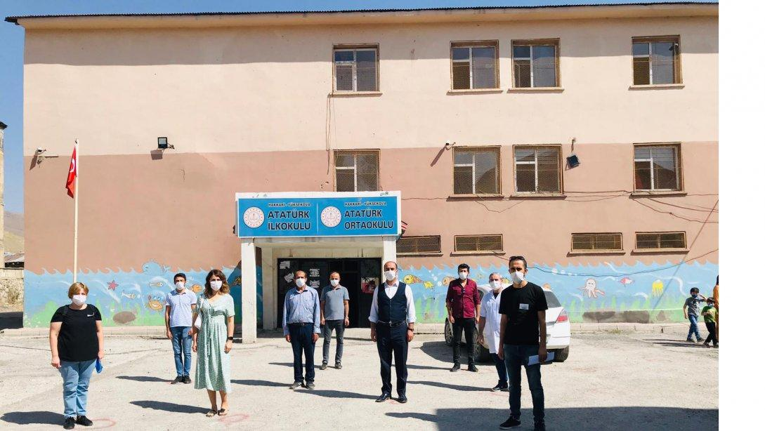

Atatürk ilk/Ortaokulu 1974 yılında Yüksekova’nın en eski okulu olarak Atatürk ilk olarak hizmete açılmıştır. 1983 yılında inşaatı biten ve iki bloktan yapılan binaya taşınarak Atatürk İlköğretim Okulu ismini almıştır. 1982 yılına kadar iki derslikli okul olarak hizmet vermeye devam eden okul, artan nüfus ve öğrenci sayısı ile birlikte artık ihtiyacı karşılayamadığından 1983 yılında yine aynı mahallede yapılan iki bloktan oluşan 12 derslikli yeni binasında Atatürk ilköğretim okulu olarak eğitim-öğretime başlamıştır. Okul binası eski yapı ve öğrencilerin ihtiyaçlarına cevap veremediği için 2022 yılında yıkım kararı alınmış olup 6 Şubat 2023 yılında yaşanan depremlerinde ardında da bakanlık tarafından boşaltılma kararı alınmıştır. 23.02.2023 tarihinde Yüksekova Esenyurt İlkokuluna Taşımalı Eğitim kapsamına alınan okulumuz, 2024-2025 eğitim öğretim itibarıyla da Taşımalı Eğitim kapsamında olduğu ve 14 derslikli okul olarak eğitim öğretime devam etmektedir.

**b)Okulun Özellikleri: ( Gündüzlü, Karma)**

Gündüzlü, Karma

**3. BÖLÜM**

**Fiziki İmkanlar**

|  |  |  |
| --- | --- | --- |
| **Sıra No** | **Fiziki İmkânın Adı** | **Sayısı** |
| **1** | **Derslik** | **14** |
| **2** | **Bilişim Teknolojileri Sınıfı** | **-** |
| **3** | **Fen Laboratuarı** | **-** |
| **4** | **Rehberlik Servisi** | **-** |
| **5** | **Spor Salonu** | **0** |
| **6** | **Arşiv Odası** | **0** |
| **7** | **Kütüphane** | **1** |
| **8** | **Müdür Odası** | **1** |
| **9** | **Müdür Yardımcısı Odası** | **1** |
| **10** | **Öğretmenler Odası** | **1** |
| **11** | **Depo** | **1** |
| **12** | **Çok Amaçlı Salon** | **0** |

**1)Binanın Özellikleri**

Esenyurt ilkokulu binası eski usul betondan inşa edilmiştir. Bina 1200 metrekare bir alanda(Kapalı alan) zemin kat ile birlikte 4 (dört) katlıdır. Katı yakıtlı kalorifer sistemiyle ısıtılmakta olup elektrik ile aydınlatılmaktadır.

**2)Derslikler**

Atatürk ilk/ortaokulu bünyesinde 14 derslik kullanılıyor. 1 derslik özel eğitim, 1 derslik spor odası, 1 derslik anasınıfı ve 12 derslikte şubeler için kullanılmaktadır. Dersliklerimizde **‘Fatih Projesi’** kapsamında akıllı tahtalar bulunmaktadır.

**3)Kütüphane Durumu**

Okul binasında normal kütüphane bulunmakta olup ihtiyacı karşılamaya çalışmaktadır. Kütüphanede Milli Eğitim Bakanlığı tarafından İlköğretim uygun kitaplar mevcuttur.

Kitap ve kütüphane işleri Kütüphanecilik Kulübümüz tarafından yürütülmekte olup kütüphanede bulunan kitap sayısı her sene artırmaya çalışılmaktadır.

**4)Laboratuar ve BT Sınıfı Durumu**

Okulumuz şu an ‘**Taşımalı Eğitim Kapsamında’** Esenyurt İlkokulu binasını kullanmaktadır. Söz konusu okulda laboratuar ve Bilişim Teknolojileri sınıfı bulunmamaktadır.

|  |  |  |
| --- | --- | --- |
| **Laboratuar ve BT Sınıfı Durumu** | | |
| **Sıra No** | **Laboratuar Adı** | **Adet** |
| **1** | **Fen laboratuarı** | **0** |
| **3** | **Bilişim Teknolojileri (BT) Sınıfı** | **0** |

5)Depo ve Arşiv Durumu

Esenyurt İlkokulunda 1(bir) adet depo mevcuttur. Arşiv odası olarak da Atatürk İlk/Ortaokulu müdür yardımcılarına tahsil edilen oda kullanılmaktadır.

6)Spor Salonu Durumu

Okulda spor salonu olarak 1.kattaki bir sınıfı kullanıyoruz. Öğrencilerimizin ders dışı zamanlarında futbol, voleybol ve masa tenisi faaliyetlerini gerçekleştirebilecekleri oyun alanları mevcut değildir.

7)İdare Odaları

Atatürk İlk/Ortaokuluna ait bir müdür odası, bir müdür yardımcısı odası mevcut olup öğretmenler odası Esenyurt İlkokulu ile ortak kullanılmaktadır.

İdari odalarımızda sürekli bağlantı sorunu yaşanmaktadır. 2023-2024 eğitim öğretimin başında okul müdürünün odasındaki yazıcı onarımının yüksek fiyat çıkması nedeni ile onarılmamıştır. Yeni yazıcı için proforma hazırlanıp ödenek talebinde bulunulmuştur.

**8)Rehberlik Servisi**

Rehberlik normumuz olmadığı için öğrenci ve velilere rehberlik ve psikolojik danışmanlık hizmetleri okul müdürü, müdür yardımcılığı ve sınıf öğretmenleri işbirliği ile yürütülmektedir.

9) Bahçenin Alanı

Okul 2800 metrekarelik bir bahçeyi kullanmaktadır. Okul bahçesi belli bir yüksekliğe(yaklaşık 1.5m) kadar duvarla örülmüş olup sadece ön kısımda duvarın üzerine demir çubuklarla eklemeler yapılmıştır.

Okulun bahçesinde yeşil alan için ayrılan kısımda çimlendirme ve ağaçlandırma çalışması yapılsa da yeterli ve kalıcı olmamıştır.

**10)Okulun Güvenliği**

Okul binası 24 saat güvenlik kameraları ile izlenmektedir. Güvenlik kameraları 12 (oniki) tanedir. Okul bahçe dışında okul servisleri için ayrılan bir alan bulunmamaktadır. Okul bahçesinin içinde ve giriş kapısının sağında trafo yer aldığı için yüksek gerilim elektrik telleri öğrenci ve velilerin can güvenliğini tehlikeye atmaktadır. Okul duvarının bir kısmı yıkılmış olup araçlar içeri girebilmektedir. Okul duvarı öğrenci, öğretmen ve personeller için tehlike arz etmektedir. Okul giriş kapısının olduğu caddede okul geçidi tabelası bulunmamaktadır. Teneffüslerde, giriş-çıkışlarda öğrenci ve velilerin dikkatli davranmaları önem arz etmektedir.

Okulun çevresinde internet, oyun salonları ve kahve tarzı eğlence yerleri bulunmaması okul güvenliğinin en sevindirici yönünü oluşturmaktadır.

**11)Teknolojik Alt Yapı:**

Atatürk ilk/ortaokulu için ayrılmış idari odalarda bilgisayar, yazıcı ve internet erişimi bulunmaktadır. Fakat internet hızı istenilen düzeyde değildir. Alt yapı sorununun çözümü için İlçe Milli Eğitim Teknik Destek ekibinden yardım istenmiş olup gerekli çalışmalardan sonra da internet hızı düzelmemiştir. Sorunun Türk Telekom Kaynaklı olduğu tespit edilmiştir. Bunun için Türk Telekom müşteri hizmetleri her iki okul idaresi tarafından aranmıştır. Yinede istenilen sonuç elde edilmemiştir.

**12)Kantin Durumu:**

Okulun kat planında kantin odası bulunmaktadır. Kantin ihale süreci geç tamamlanarak okulda kantin hizmeti verilmeye başlanmıştır.

**4. BÖLÜM**

**OKULUN PERSONEL DURUMU**

**a)Yönetici ve Öğretmen Sayısı**

|  |  |  |  |  |
| --- | --- | --- | --- | --- |
| Sıra No | Görevi | Erkek | Kız | Toplam |
| 1 | Müdür | 1 | - | 1 |
| 2 | Müdür Yardımcısı | 2 | 1 | 1 |
| 3 | Beden Eğitimi | 1 | - | 1 |
| 4 | Din Kültürü ve Ahlak Bilgisi | - | 1 | 1 |
| 5 | Fen Bilimleri | - | - | 0 |
| 6 | Türkçe | - | 2 | 2 |
| 7 | Matematik | - | 1 | 1 |
| 8 | İngilizce | - | 2 | 2 |
| 9 | Sosyal Bilgiler | - | 1 | 1 |
| 10 | Anasınıfı Öğretmeni | 1 | - | 1 |
| 11 | Özel Eğitim Öğretmeni | 2 | - | 2 |
| 12 | Sınıf Öğretmeni | 4 | 3 | 7 |
| 13 | Bilişim Öğretmeni | - | - | - |
| 14 | Görsel Sanatlar Öğretmeni | - | - | - |
| Toplam | | 11 | 11 | 20 |

**b)Diğer Personel Durumu**

|  |  |  |  |  |
| --- | --- | --- | --- | --- |
| Sıra No | Görevi | Erkek | Kız | Toplam |
| 1 | Hizmetli | 1 | 0 | 1 |
| 2 | İŞ-KUR-İUP | 2 | 1 | 3 |
| Toplam | | 3 | 1 | 4 |

**c)Personel Bilgileri**

|  |  |  |  |
| --- | --- | --- | --- |
| İDARECİLER | | | |
| Sıra | **ADI SOYADI** | **GÖREVİ** | **BRANŞI** |
| 1 | İsmet GÜNDÜZ | OKUL MÜDÜRÜ | Sınıf Öğretmenliği |
| 2 | Salih KEMALOĞLU | Müdür Yardımcısı | Sınıf Öğretmenliği |
| 3 | Rukiye ÖZBEK | Müdür Yardımcısı | Türkçe Öğretmeni |
|  |  |  |  |

|  |  |  |  |
| --- | --- | --- | --- |
| ÖĞRETMENLER | | | |
| Sıra | **ADI SOYADI** | **BRANŞI** | **Kadrolu/Ücretli** |
| 1 | İsmail IŞILAK | Ana Sınıfı | Kadrolu |
| 2 | Sinan HAN | Sınıf Öğretmenliği | Sözleşmeli |
| 3 | İrem ERGÜN | Sınıfı Öğretmenliği | Kadrolu |
| 4 | Atila ÇELEBİ | Sınıf Öğretmenliği | Kadrolu |
| 5 | Dilara ORDU | Sınıf Öğretmenliği | Kadrolu |
| 6 | Sevgi SARICA | Sınıf Öğretmenliği | Kadrolu |
| 7 | Uğur OĞUZ | Sınıf Öğretmenliği | Kadrolu |
| 8 | Mustafa TÜRK | Sınıf Öğretmenliği | Kadrolu |
| 9 | Belgin TAŞDELEN | Sosyal Bilgiler Öğretmeni | Kadrolu |
| 10 | Fatma AYÇA ÇETİNKAYA | Matematik Öğretmenliği | Kadrolu |
| 11 | Nesrin YILMAZ | Din K. ve A.B. | Kadrolu |
| 12 | İpek KELEKÇİ | Türkçe | Kadrolu |
| 13 | Emel YILDIRIM | Türkçe | Sözleşmeli |
| 14 | Rojbin KINA | İngilizce | Kadrolu |
| 15 | Kader BARUT | İngilizce | Kadrolu |
| 16 | Abdullah TEKER | Beden Eğitimi | Sözleşmeli |
| 17 | Murat DÜZEN | Özel Eğitim | Kadrolu |
| 18 | Yeknav ÇALLI | Özel Eğitim. | Kadrolu |
| 19 | Gamze ÖZTÜRK | Fen Bilimleri | Sözleşmeli |
| 20 | Lavin ER | Özel EĞİTİM | Ücretli (Evde E.) |
| 21 | Saniye DOĞAN | Sosyal Bilgiler | Ücretli(Evde E.) |

|  |  |  |
| --- | --- | --- |
| **MEMUR, VHKİ, YARDIMCI HİZMETLİ, PERSONEL DURUMU** | | |
| **Sıra** | **ADI SOYADI** | **Statü (Memur, VHKİ, Sürekli İşçi, İş kur, İup)** |
| 1 | Hüseyin DEMİR | Kadrolu (Hizmetli) |
| 2 | Bahattin BİNGÖL | İş Gücü Uyum Programı(İup) |
| 3 | Sultan ÇORUH | İş Gücü Uyum Programı(İup) |
| 4 | Köçer KOZAY | İş Gücü Uyum Programı(İup) |

**5. BÖLÜM**

**Akademik Başarı**

**Yıllar Bazında Burs Almaya Hak Kazanan Öğrenci Sayıları**

|  |  |  |  |  |  |  |  |  |  |
| --- | --- | --- | --- | --- | --- | --- | --- | --- | --- |
|  | 5.Sınıf | | 6.Sınıf | | 7.sınıf | | 8.sınıf | | TOPLAM |
| Kız | Erkek | Kız | Erkek | Kız | Erkek | Kız | Erkek |
| 2021/2022 | 0 | 0 | 1 | 1 | 1 | 2 | 0 | 0 | 5 |
| 2022/2023 | 0 | 0 | 1 | 1 | 0 | 1 | 0 | 1 | 4 |
| 2023/2024 | 0 | 0 | 2 | 1 | 1 | 0 | 0 | 0 | 4 |
| 2024/2025 | 0 | 0 | 0 | 0 | 0 | 0 | 0 | 0 | 7 |

**Merkezi Sınav (LGS)**

|  |  |  |  |  |  |  |
| --- | --- | --- | --- | --- | --- | --- |
| Yıllar | 8. Sınıf Öğrenci Sayısı | Sınava Giren Öğrenci Sayısı | Sınava Katılım Oranı  % | %5 Dilimine Giren Öğrenci Sayısı | % 10  Dilimine Giren Öğrenci Sayısı | %20  Dilimine Giren Öğrenci Sayısı |
| 2021 | 23 | 20 | 86 | 1 | 2 | 1 |
| 2022 | 26 | 21 | 81 | 0 | 2 | 4 |
| 2023 | 22 | 14 | 64 | 1 | 1 | 2 |
| 2024 |  |  |  |  |  |  |

**Kurum Kültürü**

Okulumuzda, eğitimin evrenselliği ilkesi ve “tüm öğrenciler öğrenebilir ve tüm öğretmenler öğretebilir” anlayışı üzerine, akademik bilgiye dayalı bir kurum kültürü oturtulmaya çalışılmaktadır. Bunun bir gereği olarak her türlü öneri, bilgi ve uygulamalar mevzuatına veya akademik bilgi ve kültüre dayandırılmaya çalışılmaktadır.

Okulumuz personeli arasında saygı ve empatiye dayalı bir iletişim ve üst düzeyde paylaşım ve yardımlaşma vardır. Bu çerçevede zümre içinde ve zümreler arası işbirliği yapılmaktadır. Toplantılarda mevzuat tekrarından daha çok personeli güçlendirmeye dönük bilgi alış-verişine ağırlık verilmektedir.

Okulumuzun başat değeri öğrencidir. Okulumuzun tüm çalışanları değerli ve önemli olmakla birlikte, üretkenlik sağlamada öne çıkanlar daha önemli kabul edilmektedir. Çünkü eğitime üretkenlikle katkı sağlama, okulumuzda öne çıkma konusunda herkes için geçerli tek bir kul vardır.

Acil konular dışında tüm kararlar öğretmen kurulunda ya da diğer kurul, ekip ve komisyonlarda alınmaktadır. Kişisel karar ve uygulamalar okulumuzun benimsemediği yönetim anlayışı olarak görülmektedir.

Okulumuzda çalışanlar arasında iletişimi ve ilişkileri güçlendirmeye dönük olarak özel günlerde hediyeler alınmakta, hep birlikte yemek yenilmektedir. Bugün için okulumuzun köklü geleneği olarak yılsonu pikniği ve kermes diyebiliriz.

Öğretmen-öğrenci-veli üçgeninde fazla bir sorun yaşanmamaktadır. Gözlemlenen bazı sorunlar da iletişimsizlikten kaynaklanmaktadır. Bu bakımdan kurum içi iletişimi geliştirecek yeni yöntemler bulmak gerekmektedir.

Bilginin güç olduğuna inanılmakla birlikte bugün artık gücün tek başına kuru bilgide değil, güçlü bir iletişimde olduğunun farkına varılmıştır. Bu bakımdan etkili iletişim ve şeffaflık adına kurul toplantılarının bazı bölümlerine, öğrenci ve velilerin de gözlemci olarak katılmasının sağlanması planlanmaktadır.

Öğrencilerimize iyi bir insan, iyi bir vatandaş olma temel hedef olarak kazandırılmaya çalışılmaktadır.

İsmet GÜNDÜZ

Okul Müdürü